Miércoles
16
de septiembre
Educación Preescolar
Lenguaje y Comunicación
Te digo lo que veo

Aprendizaje esperado: Menciona características de objetos y personas que observa.
Énfasis: Describir características que observa.

¿Qué vamos a aprender?

Aprenderás a describir lo que observas, a partir del tamaño, color, o el sonido que emiten algunos animales.

¿Qué hacemos?

Pide a un adulto que te acompañe, él o ella pueden ayudarte a desarrollar las actividades y a escribir las ideas que te surjan. Pide que te lea en siguiente cuento y te muestre las ilustraciones:

Iba caminando
Un cuento escrito por Sue Machin

Iba caminando ¿Y entonces qué vi?  Un gato negro mirándome a mí | 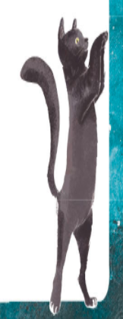
Iba caminando ¿Y entonces qué vi?  Un caballo grande mirándome a mí. | 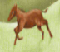
Iba caminando ¿Y entonces qué vi?  Una vaca gorda mirándome mí. | 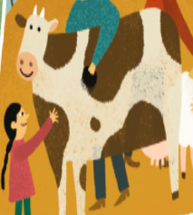
Iba caminando ¿Y entonces qué vi?

Un pato muy verde mirándome a mí

Iba caminando ¿Y entonces qué vi?  Un cerdo rosa mirándome a mí | 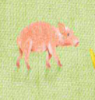
Iba caminando ¿Y entonces qué vi?

Un perro amarillo mirándome a mí

Iba caminando ¿Y entonces qué vi?
Muchos animales siguiéndome a mí

- ¿Qué animales reconoces?
- ¿Cuál es el más grande?
- ¿Cuál es el más pequeño?
- ¿De qué color es el gato?
- ¿Cómo ladra el perro?

Pide a quien te acompañe que te ayude a buscar en tu libro Mi álbum 1er grado pág. 8 “Mi mundo de fantasía” y responde la siguiente pregunta ¿cómo es el personaje que está sentado en el sillón?

https://libros.conaliteg.gob.mx/20/K1MAA.htm?#page/8
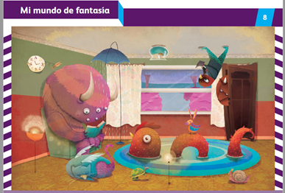

En el libro Mi álbum 2do. Grado pág. 10 “Juegos” describe ¿cómo es el juguete que está en la parte más alta de la escalera?

https://libros.conaliteg.gob.mx/20/K2MAA.htm?#page/10
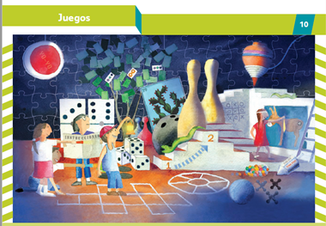

Por último, del libro Mi álbum de 3er grado pág. 14 “Gana el que lo encuentra” describe ¿cómo son los objetos que hay en el librero?

https://libros.conaliteg.gob.mx/20/K3MAA.htm?#page/14

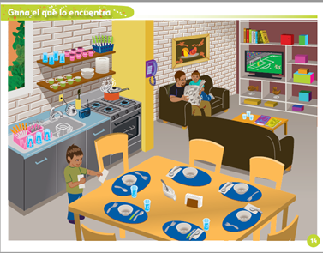

¡Buen trabajo!

Gracias por tu esfuerzo

Para saber más:
Lecturas

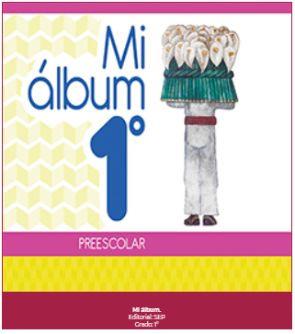
https://libros.conaliteg.gob.mx/20/K1MAA.htm
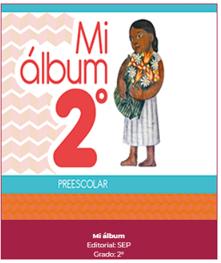
https://libros.conaliteg.gob.mx/20/K2MAA.htm

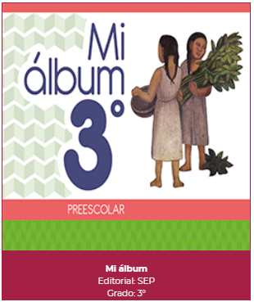
https://libros.conaliteg.gob.mx/20/K3MAA.htm

